Nakło nad Notecią 14 marca 2016 roku

ZDP-Z-3/2016

**Wszyscy Wykonawcy**

Dotyczy: wykonania dokumentacji projektowej na przebudowę dróg powiatowych z podziałem na dwie części

W nawiązaniu do pisma z dnia 10 marca 2016 roku Zarząd Dróg Powiatowych w Nakle nad Notecią udziela odpowiedzi w trybie art. 38 ust. 1 i 2 ustawy z dnia 29 stycznia 2004 r. – Prawo zamówień publicznych (tekst jednolity Dz. U. z 2013 r. poz. 907 ze zmianami):

**Zapytanie z dnia 10 marca br.:**

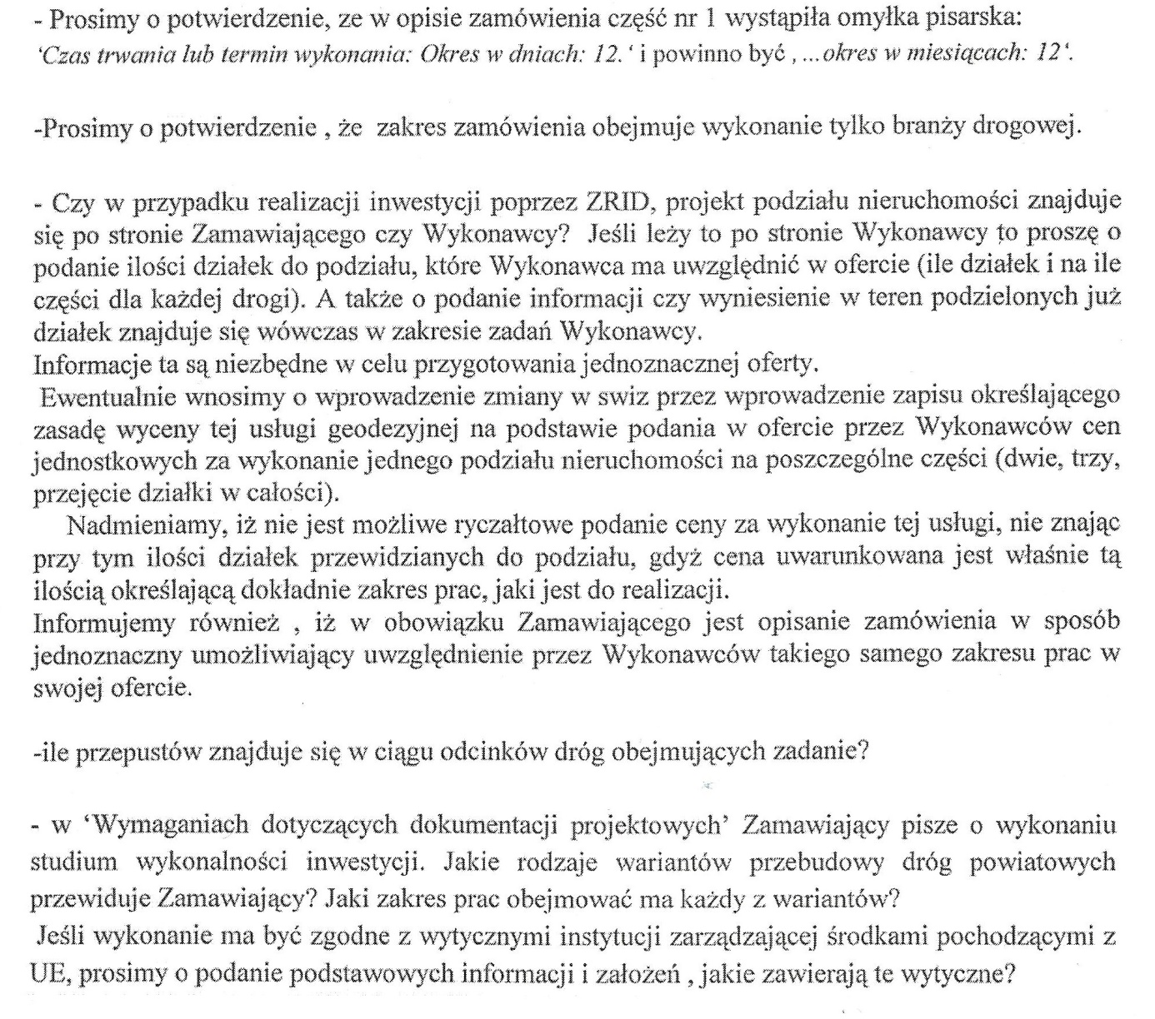

**Odpowiedź:**

- Zamawiający poprawił ogłoszenie o zamówieniu,

- zakres zamówienia obejmuje wykonanie tylko branży drogowej,

- projekty ewentualnych podziałów działek po stronie Zamawiającego,

- liczba przepustów: 1946C 2 przepusty, 1953C 6 przepustów.

- zgodnie z wytycznymi instytucji zarządzającej środkami pochodzącymi z UE,

Bartosz Lamprecht

Dyrektor

Zarządu Dróg Powiatowych

W Nakle nad Notecią